Kraków 07.12.2018 r.
Informacja prasowa
BIK planuje nową inwestycję pod Wrocławiem
Biuro Inwestycji Kapitałowych podpisało umowę przedwstępną zakupu nieruchomości w Kątach Wrocławskich o powierzchni blisko 120 tys. m², na której planowana jest budowa nowego centrum logistycznego. Wartość transakcji, która powinna zostać sfinalizowana do końca stycznia 2019 r., ustalona została na około 12,9 mln zł netto.
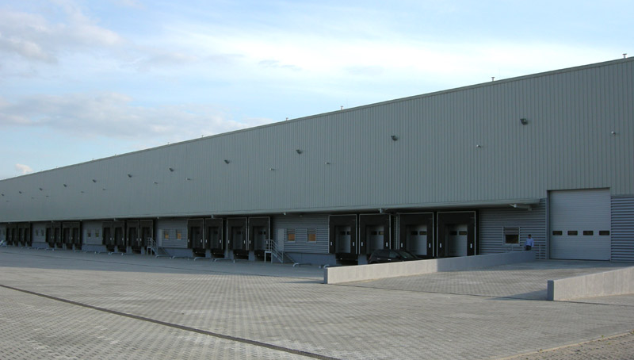

Biuro Inwestycji Kapitałowych, działając poprzez spółkę zależną, zawarło z Themis Development umowę przedwstępną dotyczącą przeniesienia własności nieruchomości położonej w Kątach Wrocławskich o łącznej powierzchni 117.468 m². Na tym terenie deweloper powierzchni komercyjnych zamierza wybudować nowoczesne centrum logistyczne. Termin na zawarcie umowy przyrzeczonej nabycia nieruchomości został ustalony najpóźniej na dzień 31 stycznia 2019 roku.

Szacunkowa wartość umowy została ustalona na nieco ponad 12,9 mln zł netto.

Zgodnie z warunkami umowy przedwstępnej do depozytu notarialnego została złożona przez spółkę zależną kwota w wysokości blisko 1,3 mln zł na poczet zapłaty ceny za nieruchomość, albo udziały, przy czym ostateczny wybór sposobu przeprowadzenia transakcji pomiędzy zakupem udziałów w Themis albo bezpośrednim zakupem nieruchomości od Themis, będzie należał do spółki zależnej.

Umowa przewiduje również, że spółka zależna ma prawo przenieść prawa i obowiązki wynikające z umowy na dowolny podmiot należący do Grupy Kapitałowej Biuro Inwestycji Kapitałowych S.A., pod warunkiem, że podmiot ten będzie spółką powiązaną lub zależną od BIK, bez konieczności uzyskiwania zgody Themis.

***
Biuro Inwestycji Kapitałowych S.A. jest deweloperem powierzchni komercyjnych. Specjalizuje się w budowie i wynajmie nowoczesnych powierzchni magazynowych. Grupa BIK do tej pory zrealizowała inwestycje magazynowe w Krakowie, Ożarowie Mazowieckim, Pruszczu Gdańskim i Sosnowcu. Nieruchomości, które tam powstały, dysponują ponad 80 tys. m² nowoczesnej powierzchni magazynowej. Obiekty te spełniają najwyższe światowe standardy. Drugim filarem działalności jest budowa i wynajem nowoczesnych powierzchni handlowych. Pierwszym oddanym do użytku obiektem był Retail Park Puławy. Pod koniec 2014 r. otwarty został Retail Park Bielsko-Biała, a w marcu 2018 r. Galeria Nad Potokiem w Radomiu. Biuro Inwestycji Kapitałowych S.A. rozwija działalność od 1996 roku. Potwierdzeniem wysokiej jakości realizowanych przez spółkę obiektów logistycznych jest nagroda I stopnia „Budowa Roku” przyznana Centrum Logistycznemu Ożarów Mazowiecki za cały przebieg procesu inwestycyjnego wraz z oceną projektu architektonicznego. Biuro Inwestycji Kapitałowych S.A. jesienią 2016 r. przeprowadziło publiczną emisję akcji, debiutując w dniu 23 listopada 2016 r. na głównym parkiecie Giełdy Papierów Wartościowych w Warszawie.
***
Dodatkowych informacji udzielają:
Agencja Tauber Promotion
Mariusz Skowronek,
e-mail: mskowronek@tauber.com.pl
Tel.: +22 833 35 02; 698 612 866
Andrzej Kazimierczak,
e-mail: akazimierczak@tauber.com.pl
Tel.: +22 833 35 02; 660 254 132

